PHP数组
概念：是一组有序的、整齐的、方便读取、操作的一组数。
举例：
array(1,2,3,4,”a”,”b”,”c”,true);也叫作：索引数组、枚举数组
array(“name”=>”朱东卓”,”age”=>38,”isMarried”=>false);也叫作：关联数组
定义方式：
array(“值一”,”值二”,”值三”);
array(“键名一”=>“值一 ” , “键名二”=>”值二” ,”键名三”=> ”值三”);
注意：=>之间没有空格！
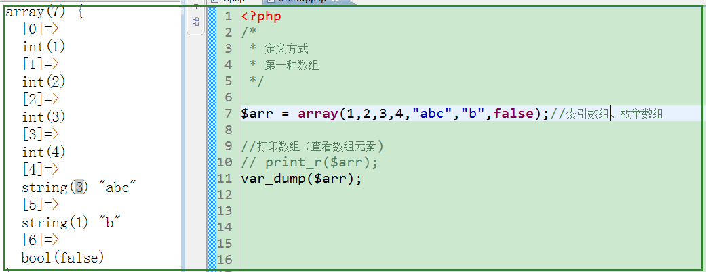
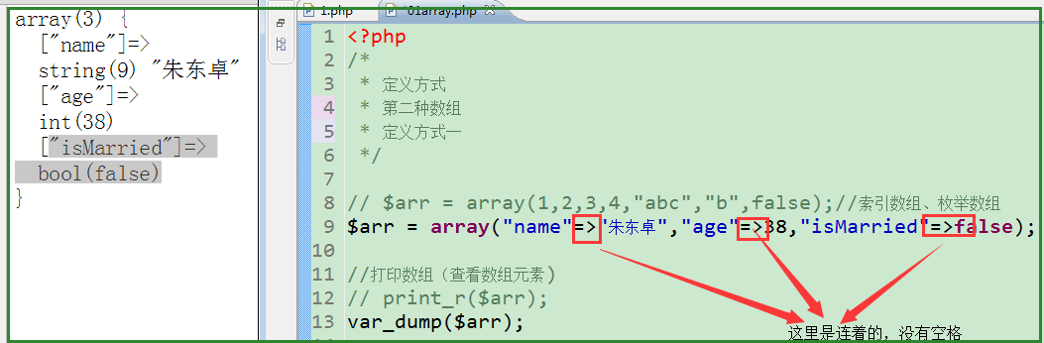
定义方式二：
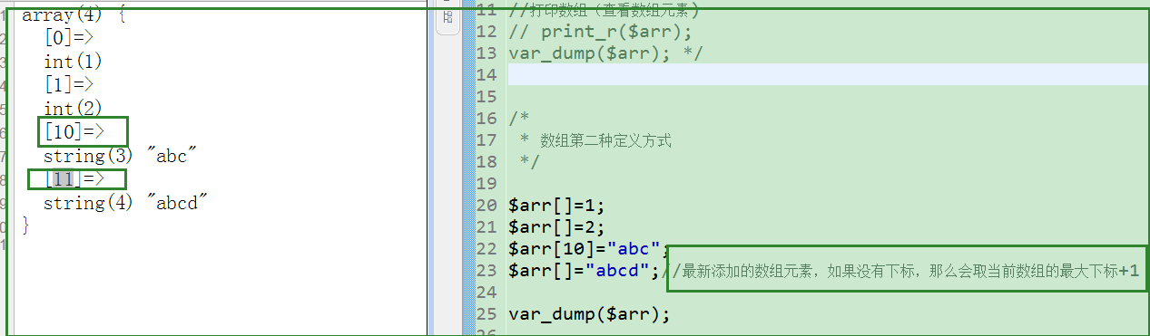
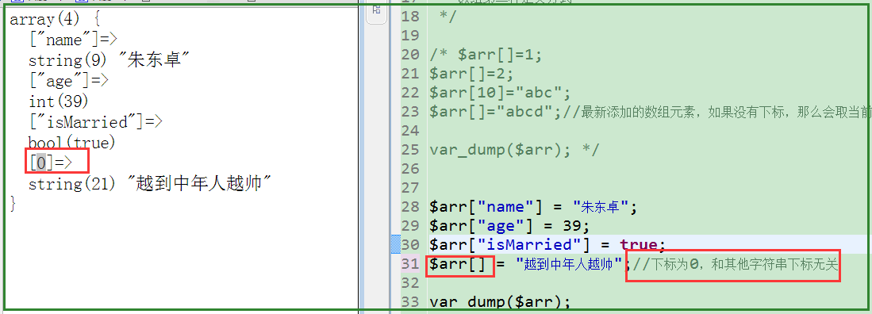
数组的取值
说明：直接取下标。
语法：$arr[“下标名”]
举例：$arr[2] , $arr[3] , $arr[“name”] , $arr[“age”]
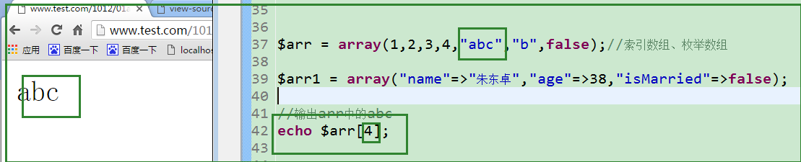
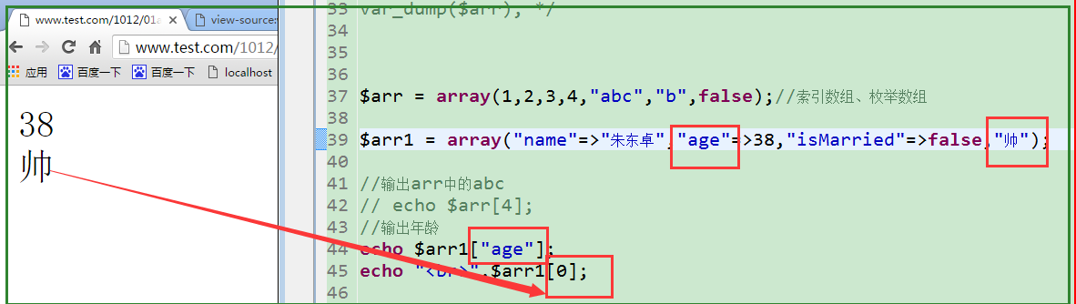

PHP超全局变量数组
以下8个变量，都是数组变量，又称为”预定义变量”。它们的名称是固定的，必须全大写，下划线开头。
- $_GET ：通过地址栏传递到服务器的数据，必须是GET方式传递；
- $_POST：通过表单 method = post 发送的数据，必须是POST方式传递。
- $_REQUEST：包含GET方式 和POST方式的全部数据。
- $_SERVER：显示或获取服务器相关的信息。
- $GLOBALS：全局中的全局，换话句：包含大部分的超全局数组信息。
- $_SESSION：处理服务器的端的会话数据。
- $_COOKIE：处理客户端的会话数据。
- $_FILES：上传文件需要用到的数组。

超全局变量数组$_POST的使用
作用：用来存储客户端发送过来的POST的数据。
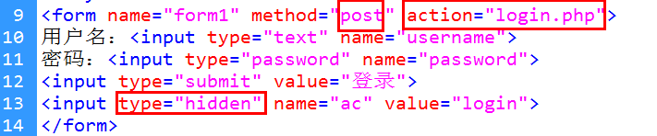
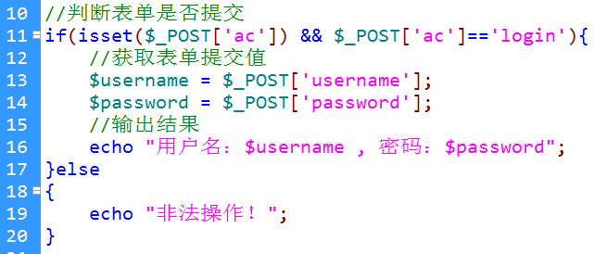

超全局变量数组$_GET的使用
提示：地址栏传递到服务器的数据，一定是GET方式。就用$_GET数组来获取数据。
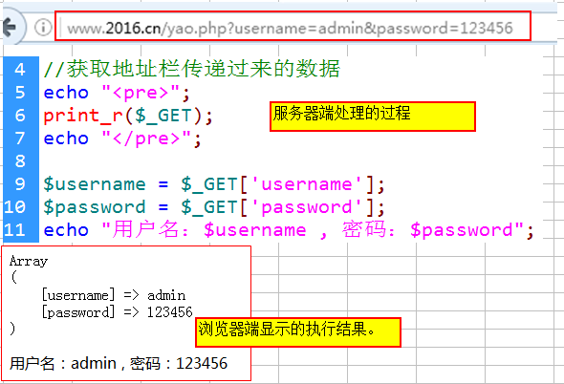
发送GET数据的方法：往地址栏发送数据有几种方式
(1)通过<a>向地址栏传数据
(2)JS也可以向地址发送数据

超全局变量$_REQUEST的使用
$_REQUEST可以同时获取GET和POST方式传递的数据。$_REQUEST速度比较慢，没有$_GET或$_POST速度快。平常不推荐使用。

表单如何同时发送GET和POST数据
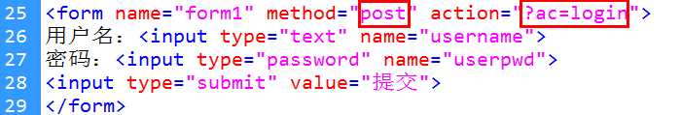
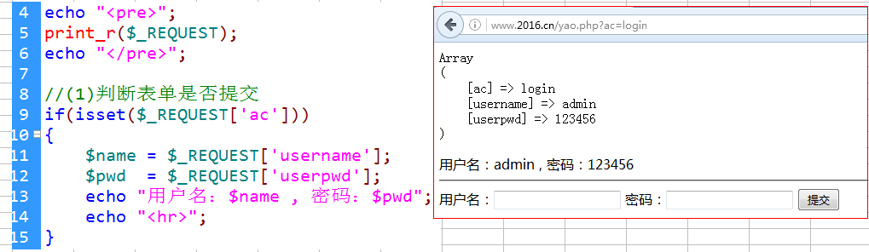

超全局变量$_SERVER的使用
描述：获取服务器端的相关信息。每一次HTTP请求，$_SERVER数组中已经有了相关信息了。
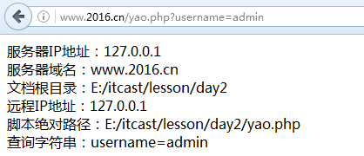
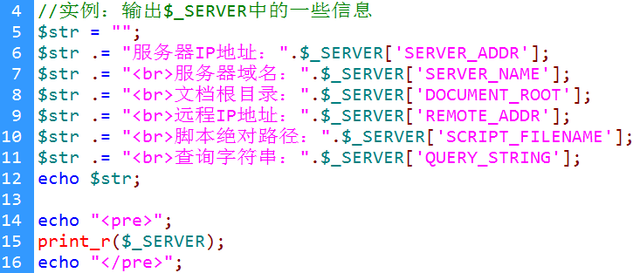

PHP常量
1、概念
常量是值永远不变的量。如：身份证号码、DNA、圆周率等。
常量不能修改。
常量不能删除。
2、命名规则
- 常量的命名规则与变量一样，但不能加”$”符号；
- 常量名只能以字母、下划线开头，不能以数字开头；
- 常量是区分大小写的；
- 常量尽量全大写，与变量区分开来；如：DB_HOST、TITLE、CONTENT
3、常量定义define()
- 描述：定义一个常量
- 语法：bool define ( string $name , mixed $value [, bool $case_insensitive = false ] )
- 参数：
    - $name常量名称；
    - $value常量的值；
    - $ case_insensitive,是否大小写敏感，false(区分大小写)，true不区分大小写
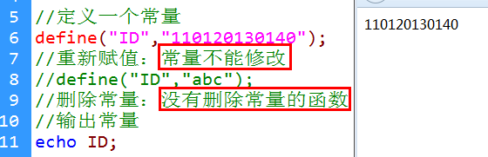
4、常量判断defined()
- 描述：检查某个名称的常量是否存在
- 语法：bool defined ( string $name )
- 提示：常量名称必须是一个字符串。
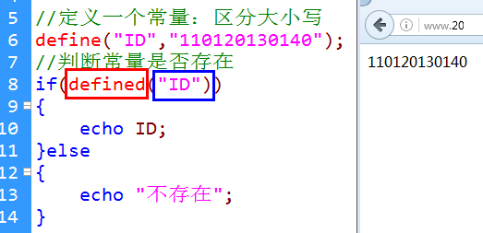

PHP预定义常量
- PHP_VERSION：PHP版本号
- PHP_OS：PHP操作系统
- PHP_INT_MAX：PHP支持的最大整数
- TRUE：既是常量，也是关键字；
- FALSE：既是常量，也是关键字。
- ……
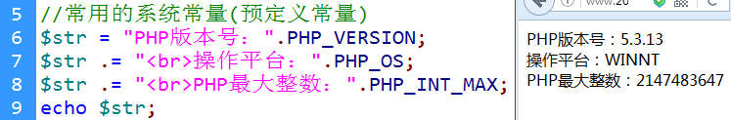
获取系统中所有常量get_defined_constants()
PHP的系统常量，大约有800多个，可以通过get_defined_constants()函数来获取。
- 描述：返回所有常量的关联数组，键是常量名，值是常量值
- 语法：array get_defined_constants ([ bool $categorize = false ] )
- 参数：bool $categorize参数，是否显示二维数组，是否常量要分组。
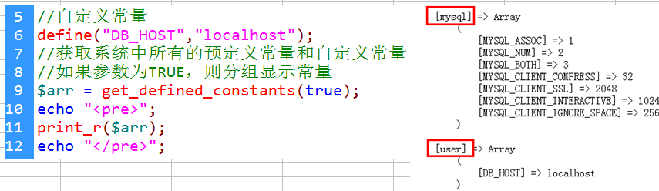

PHP魔术常量
魔术常量：在程序运行过程中，值可以改变的常量。
- __LINE__：获取当前行号；
- __FILE__：获取当前文件的绝对路径；
- __DIR__：获取当前文件的目录；
- __FUNCTION__：获取当前函数名；
- __CLASS__：获取当前类名；
- __METHOD__：获取当方法名
提示：get_defined_constants()中没有魔术常量。

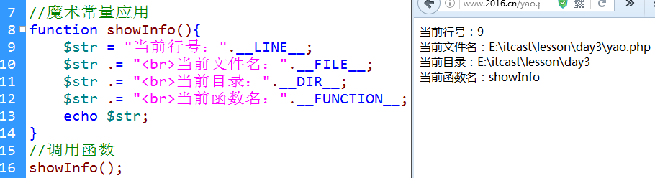

PHP数据类型
- 标量(基本)数据类型：字符串型、整型、浮点型、布尔型
- 复合数据类型：数组、对象
- 特殊数据类型：资源、NULL
1、判断数据类型
- var_dump()：打印变量的类型和值；
- is_bool()：判断变量是否是布尔型；
- is_int()：判断变量是否是整型；
- is_float()：判断变是否是浮点型；
- is_numeric()：判断变量是不是数值型；
- is_array()：判断变量是否是数组；
- is_string()：判断变量是否是字符串；
- is_null()：判断变量是否为NULL
- is_resource()：判断变量否是资源型

2、整型
整型包括：正整数、负整数、零。
（1）整型的表示方法
- 十进制表示：$a = 90;
- 八进制表示：$a = 077; //以0开头就是八进制
- 十六进制表示：$a = 0x89FA; //以0x开头就是16进制
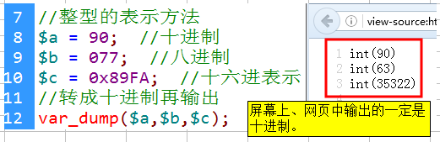
（2）最大整数(PHP_INT_MAX)
PHP中整数的范围：-2^31(-2147483648) ~ 2^31-1(2147483647)
如果一个整数超出范围，则转成浮点数。如：PHP_INT_MAX+1
3、浮点型：就是小数
浮点数的范围：1.8E-308 ~ 1.8E+308
E是以10为底。
1.8E5：是一种科学计数方式。1.8*10^5 = 180000

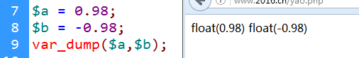

4、字符串型
（1）字符串定义的三种方式
- 用单引号，引起来的一串字符，就是字符串。如：$a = ‘abc’
单引号内中的转义字符，只能是 \’、\\
- 用双引号，引起来的一串字符，也是字符串。如：$a = “abc”
双引号内的转义字符，基本都可以使用：\\、\”、\n、\$、\t、\r。
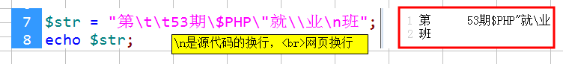
- 长字符串的表示：heredoc标识符
    - 将一个长字符串，放在”<<<heredoc”和”heredoc;”之间；
    - “heredoc”这个名称可以自定义；
    - 必须以”<<<heredoc”开头，必须以”heredoc;”结尾
    - “heredoc;”必须单独一行、必须顶头排。
    - 长字符串中，可以放置HTML、CSS、JS、PHP的变量，但不能进行运算。
    - Heredoc的功能与双引号的功能一样，都可以解析PHP变量。
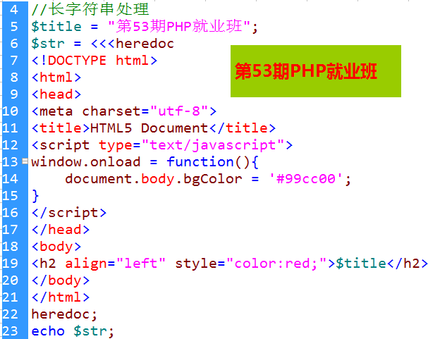
（2）注意事项
  - 单引号内，输出的是变量的名称，不能解析变量；
  - 双引号内，输出的是变量的值，可以解析变量；
  - 在双引号内，如果一个变量后跟一个非空字符，会当成一个变量来处理，其实并没有这个变量。
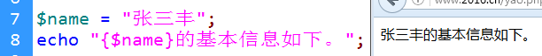
  - 在双引号内，如果一个变量后跟英文下的标点符号，可以直接解析变量。
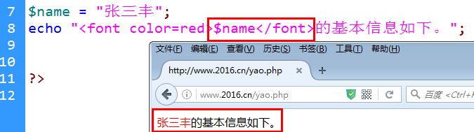
5、布尔型
布尔型只有两个值true、false。
布尔型主要用在条件判断当中。
哪些值转成布尔型认为是FALSE
0、””、”0”、false、NULL、array()、空对象，转成布尔型都认为是FALSE。
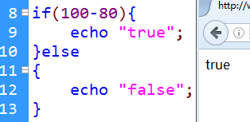
6、空型：没有类型
如果一个变量不存在，则认为空型，空型只有一个值NULL。
哪些情况认为空？
- 不存在的变量；
- Unset()某一个变量
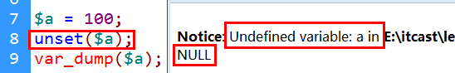
7、资源型
PHP的功能很少，它需要加载第三方的插件来实现其它功能。那么，第三方插件，对于PHP来说，就是它的资源。如：MySQL、GD2、FileSystem等。
资源就是到第三方数据的一个引用，也称为”引用传值”。
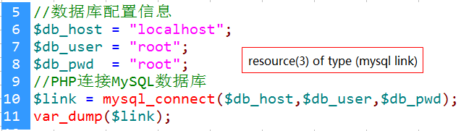
资源转成布尔型是什么？永远为TRUE。

实例：输出个人基本信息
